**“云”研在行动·写作不止步**

——越溪实验小学附属幼儿园线上培训研讨活动

莺飞草长，春光向暖。本着“停课不停研”的精神，为进一步提高教师撰写水平，提升教师科研能力，促进教师专业发展，越溪实验小学附属幼儿园开展了一系列的线上科研培训活动，开启了一场溪幼科研之旅。

一、回看直播 在线研讨

教育科学的研究能提升教师的思想水平，也能助推教师的专业成长，而论文撰写更是体现教师科学研究水平的重要标志。4月15日，全园教师在线回看了全国著名特级教师陈建先老师以及中国教师报周刊褚清源主编的专题公益讲座视频。讲座结束后，教师们分年级组组织线上研讨，大家畅所欲言，各抒己见。

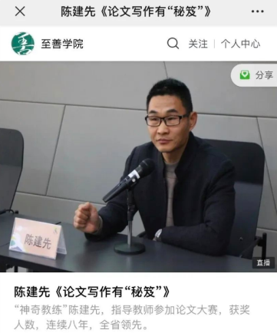NO.1《论文写作有“秘笈”》专题

陈建先老师指点迷津，分别从“什么是写作”“为什么写作”“怎样写出好论文”三大方面进行了详细的指导，为教师们提出了撰写论文的两大秘诀，一是战略秘诀，即“热爱”和“修炼”；二是战术秘诀，则在于论文的“新”和“透”。

小班组的教师们就陈建先老师的写作秘笈进行讨论交流，大家积极参与，写下收获，为写作点亮一盏明灯。

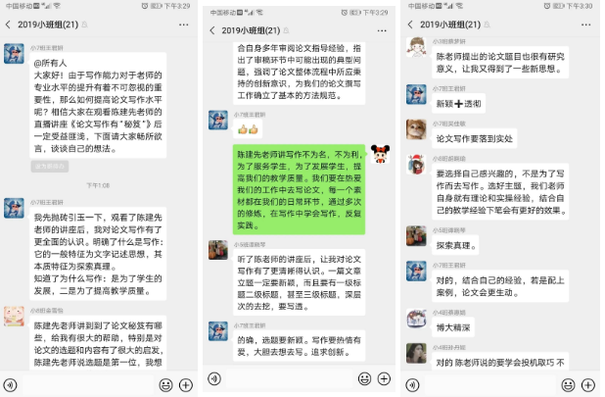

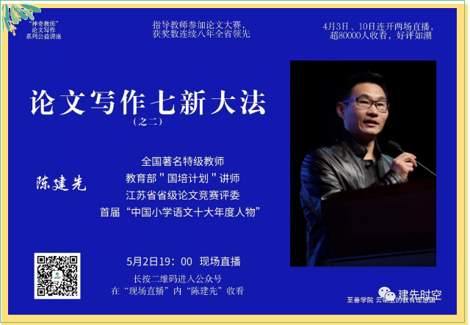NO.2《论文写作“七新大法”》专题

陈建先老师的这场讲座围绕“新”字，提出了论文写作“七新大法”：新概念、新观点、新策略、新现象、新实验、新视角、新表达。他用幽默风趣的语言和一个个鲜活的案例故事，给予大家无尽的启迪和思考。

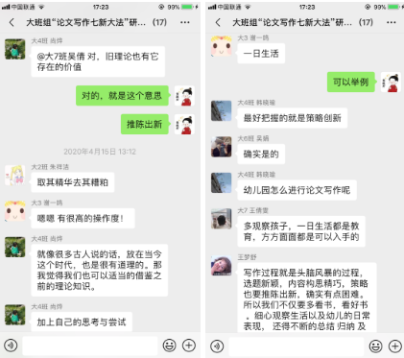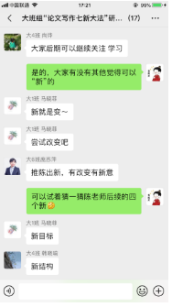大班组的教师们在研讨群里积极交流，分享了自己的感悟，对论文的“新”有了全新的理解。

NO.3《你与一个好标题的距离》专题

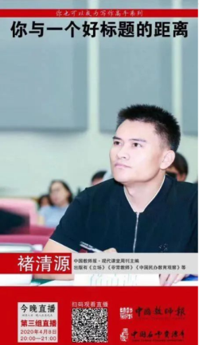褚清源主编直入主题，着重从标题来讲解写作，提出做一个致良知的“标题党”，让教师们了解到有话题感、画面感、代入感，能戳中痛点、刷新认知、传递新知、句式新颖，引发共鸣的标题才称得上是一个好标题。

中班组的教师们隔屏不隔情，在研讨中分享自己的学习观点，在思维的碰撞中深入思考。

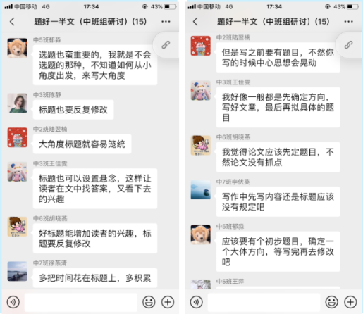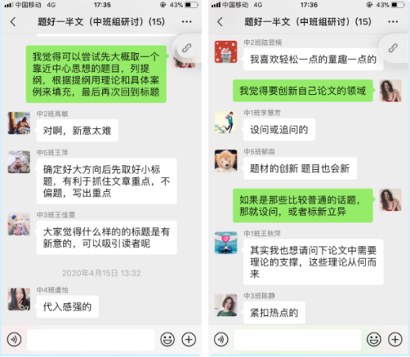

二、聆听讲座 反思收获

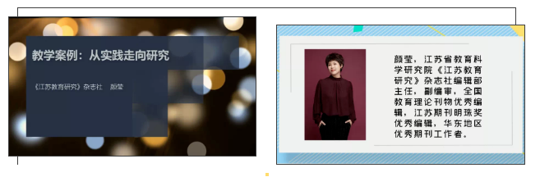撰写教学案例是教师特有的一种研究方式，同时也是促进教师专业发展的有效途径。为了让全园教师都能深入了解优秀教育案例撰写的方法，4月28日上午8:30-10:00，越溪实验小学附属幼儿园开展了《江苏省教育研究》杂志社颜莹副主编主讲的《教学案例：从实践走向研究》的线上专题讲座。

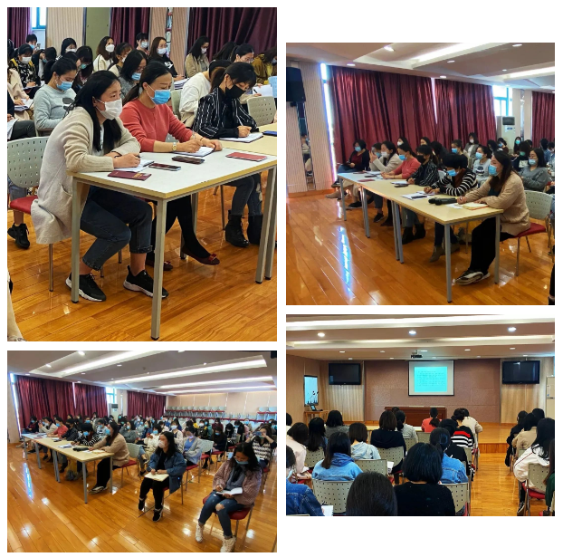颜主编授人以渔，从正确认识和理解教学案例、教学案例的基本结构要素和写作步骤、审视教学案例的多重视角、创生教学案例的行动策略等角度入手，深刻阐述了教学案例对于教师专业成长的意义，并对如何撰写教学案例进行了详尽专业的指导。颜主编认为，撰写教学案例不是单纯的写作过程，而是一个让教师在实践中发现问题、解决问题、创造精彩、创生理论，从单纯的教学实践者走向研究者的契机。

莫道春来早，学习正当时。在这样一个特殊的时期，全园教师们齐聚一堂、聚精会神，在聆听的过程中认真学习、积蓄力量、做好笔记、反思不足、写下收获。

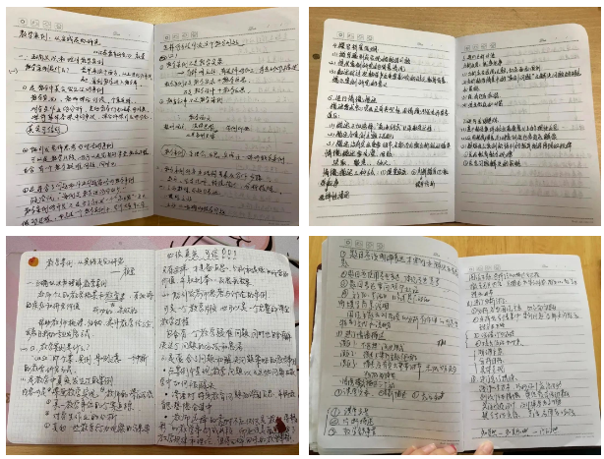

三、学以致用 知行并进

路虽远，行则将至；事虽难，作则必成；坐而言，不如起而行之。此次培训结束后，所有五年内青年教师扎根理论基础，梳理拓宽写作思路，每人撰写了一篇具有真实性、问题性、深刻性和极具研究价值的教学案例。

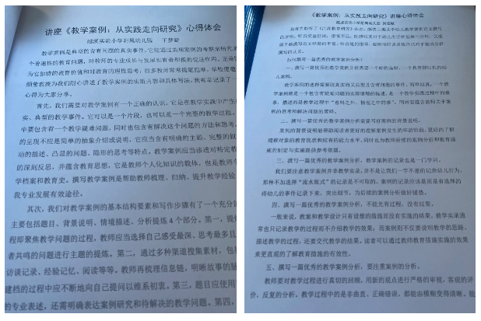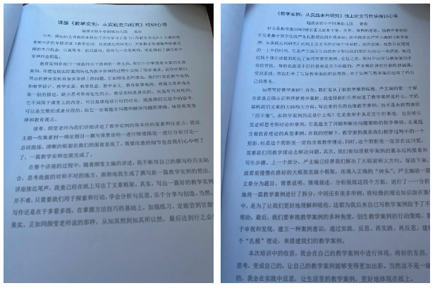

经过一系列的培训活动，全园教师不断梳理在教学中所遇到的问题，结合培训中的所思所想、所学所获，认真撰写论文，让问题说得更清、思辨挖得更深、策略讲得更明。

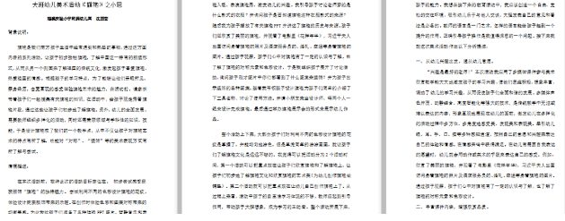

道阻且长，行则将至；行而不缀，未来可期。此次“云”研活动，是一场精神上的饕餮盛宴，为教师们拨开了科研写作中的迷雾，让教师不断规范科研意识、提升科研能力、追求科研品质，让教科研绽放出更加绚丽的色彩！

